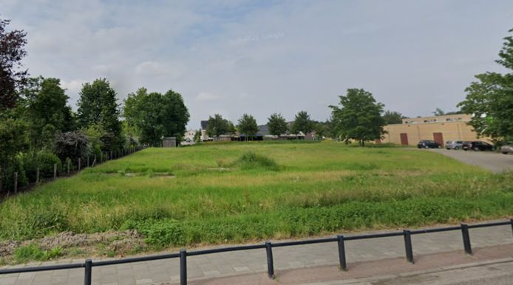
De geplande locatie voor de 15 woningen. Rechts Plus Duijzer. © Google Earth

College plant 15 woningen Brakel ondanks gezondheidsrisico's geitenstal
BRAKEL - Hoewel de gezondheidseffecten van een nabije geitenstal nog niet bekend zijn, wil de het college van B en W toch gaan bouwen in zuid-west Brakel. Aan de Molenkampsweg komen volgens nieuwe plannen vijftien woningen te staan. Joep Dorna 09-02-22, 06:12 Bron: BD
Het gaat om dertien sociale huurwoningen en twee vrijstaande koopwoningen. Ze komen op het nu braakliggende veld naast de Plus, waar voorheen Holland House was gevestigd. De realisatie is in handen van woningstichting De Kernen. Volgens planning gaat in 2023 de eerste schep in de grond.

Grote vraag
Er moeten volgens onderzoeksbureau Compaenen zeker 175 woningen bij in Brakel. Al jarenlang kent het dorp nauwelijks nieuwbouw vanwege de ingesloten ligging tussen kassen, landbouw, industrie en de Waal.
Daar komt bij dat de GGD woningbouw in grote delen van het dorp afraadt vanwege een nabijgelegen geitenhouderij. Uit onderzoek blijkt dat mensen die in de buurt van zo'n stal wonen, vaker een longontsteking hebben. Het RIVM doet tot 2025 onderzoek naar die relatie.

Bescheiden omvang
De nieuwbouw is gelegen op 660 meter van de stal. Hoewel het GGD-advies uitgaat van een veilige afstand van twee kilometer, vindt het college van B en W de komst van de nieuwe woningen toch aanvaardbaar vanwege de grote vraag naar woningen. Ook heeft de geitenhouderij een ‘bescheiden omvang’ van ruim 1000 geiten. Verantwoordelijk wethouder Gijs Van Leeuwen spreekt van een ‘risicozone’ van 500 meter rondom geitenstallen. ,,Daarbinnen wordt woningbouw een moeilijk verhaal’’, licht hij toe. ,,Bij elke aanvraag voor woningbouw maken we een afweging tussen verschillende belangen. Op basis daarvan kijken we of de locatie geschikt is.’’
Commentaar stichting Veiliger Zaltbommel (SVZ):
Dit is precies wat niet moet gebeuren. Richtlijn van de GGD is 2000 mtr. afstand houden. De wethouder wil vooruit en stelt een “risicozone in van 500 mtr rondom geitenstallen”. Dat betekent wel dat bewust wordt gekozen voor gezondheidsrisico’s. De wethouder is dan al lang weg, maar de burger (bewoners) betalen straks de rekening met gezondheidsrisico’s. De wethouder weet het beter en gaat nu scoren!
Dit is precies hetzelfde als bijna dertig jaar geleden (1994) met de legalisatie van Sachem. Toen nog CFZ. De Waluwe is dan volop in ontwikkeling en de tekeningen liggen klaar. De richtlijn van VNG (Vereniging Nederlandse Gemeenten) is voor BRZO bedrijven een afstand tot bewoning van 1000 mtr. Men weet dat de werkelijke afstand wordt (en nu inmiddels is gerealiseerd in de Waluwe) 350 mtr! Bij een ramp mag de burger de rekening betalen. De fabriek mag nu nog uitbreiden en gijzelt daarmee de omgeving.
Om dit soort zaken te voorkomen is dus een heldere omgevingsvisie nodig , nu al! Daarin moet staan dat veiligheid altijd voorop staat. Er moeten echte keuzes gemaakt worden. Nu wordt in de concept omgevingsvisie het onmogelijke geponeerd: de eigenheid van de kernen bewaren met beperkte groei, een veilige leefomgeving voor de burgers en daarbij bedrijvigheid ruimte geven.
Daarom moet de participatie van de burger overnieuw gebeuren.
Wiel Peeters,
Secretaris SVZ

